Лабораторная работа № 9
Тема: Создание многомодульных приложений. Передача информации между модулями с помощью свойств.

Цель работы: получить практические навыки реализации типовых элементов пользовательского интерфейса, научится работать с компонентом панель инструментов, разрабатывать многомодульные проекты и организовывать межмодульное взаимодействие.

Математическая модель задачи Form2:

Входные данные
Цвет формы (Color): Пользователь выбирает цвет для основного окна (формы) через диалоговое окно выбора цвета.
Размер формы (Size): Пользователь вводит ширину формы через текстовое поле (textBox1), высота фиксирована на уровне 500.
Состояние окна (FormWindowState): Пользователь выбирает состояние окна из выпадающего списка (comboBoxWindowState), варианты: "Normal", "Minimized", "Maximized".
Логика взаимодействий
Выбор цвета: При нажатии на кнопку button1 пользователь может выбрать цвет, который затем устанавливается как фон для метки label4.
Применение настроек: При нажатии на кнопку button2, система обрабатывает цвет, размер и состояние окна, применяя их к родительской форме (ownerForm). Если какой-то ввод некорректен, показываются сообщения об ошибках.
Позиционирование формы: В зависимости от выбора пользователя, форма может быть выровнена по центру экрана или развернута на весь экран.
Выходные данные
Цвет формы: Устанавливается фон для родительской формы в соответствии с выбранным цветом.
Размер формы: Устанавливается размер родительской формы в зависимости от ввода пользователя. Если ввод невалидный, показывается сообщение об ошибке, и используется значение по умолчанию.
Состояние окна: Устанавливает состояние окна родительской формы, основываясь на выборе состояния.

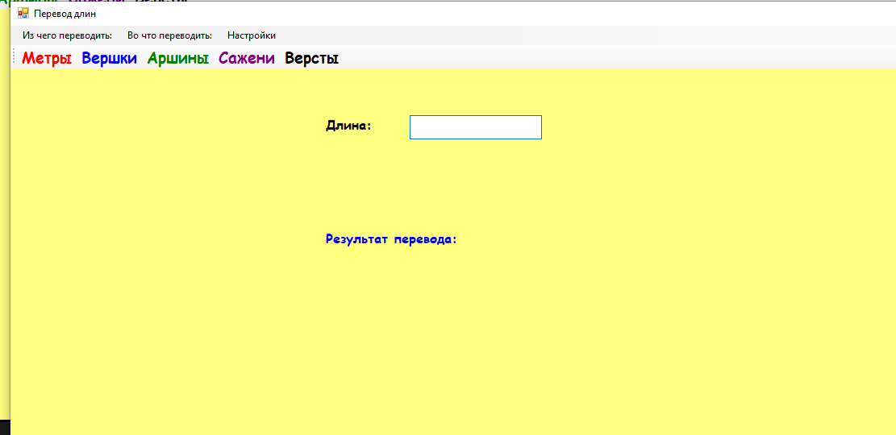
Рисунок 1 – Настройки открывают форму для настроек
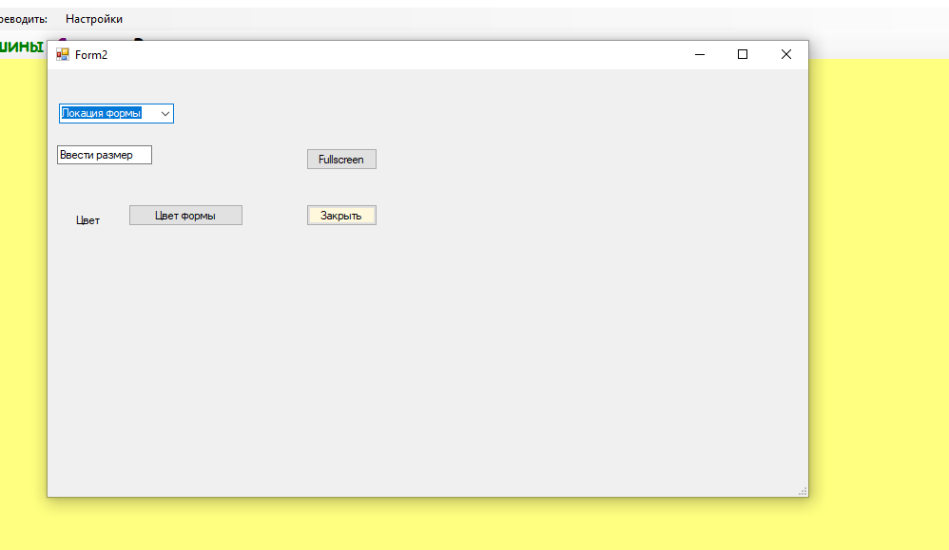
Рисунок 2 – Функционал
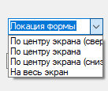
Рисунок 3 – Выбор позиции формы
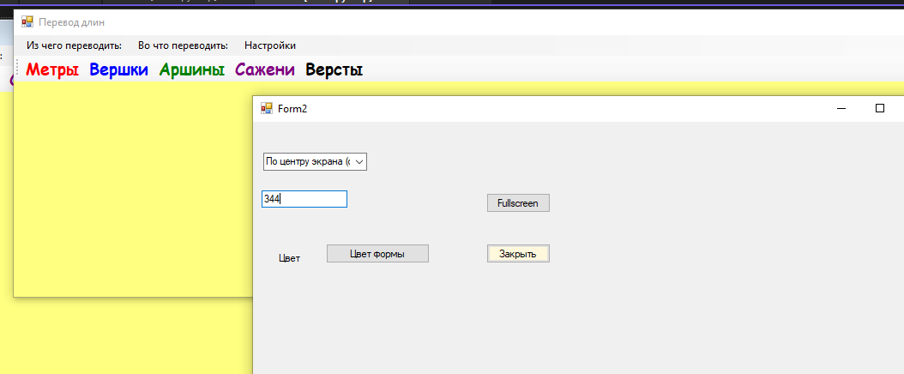
Рисунок 4 – Ввод размера формы
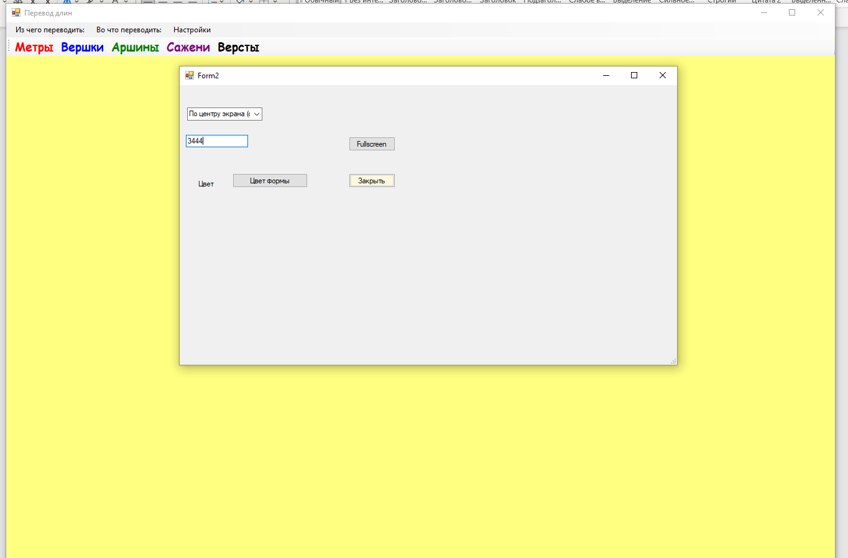
Рисунок 5 – Результат изменения 2
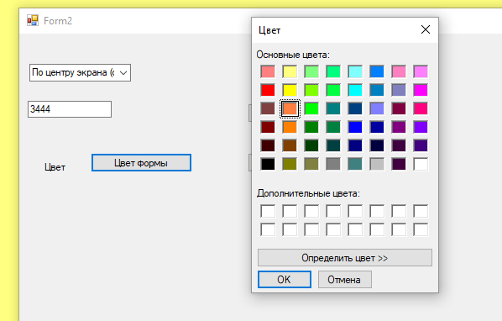
Рисунок 6 – Выбор цвета формы
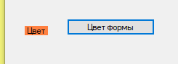
Рисунок 7 – Выбранный цвет окрашивает label
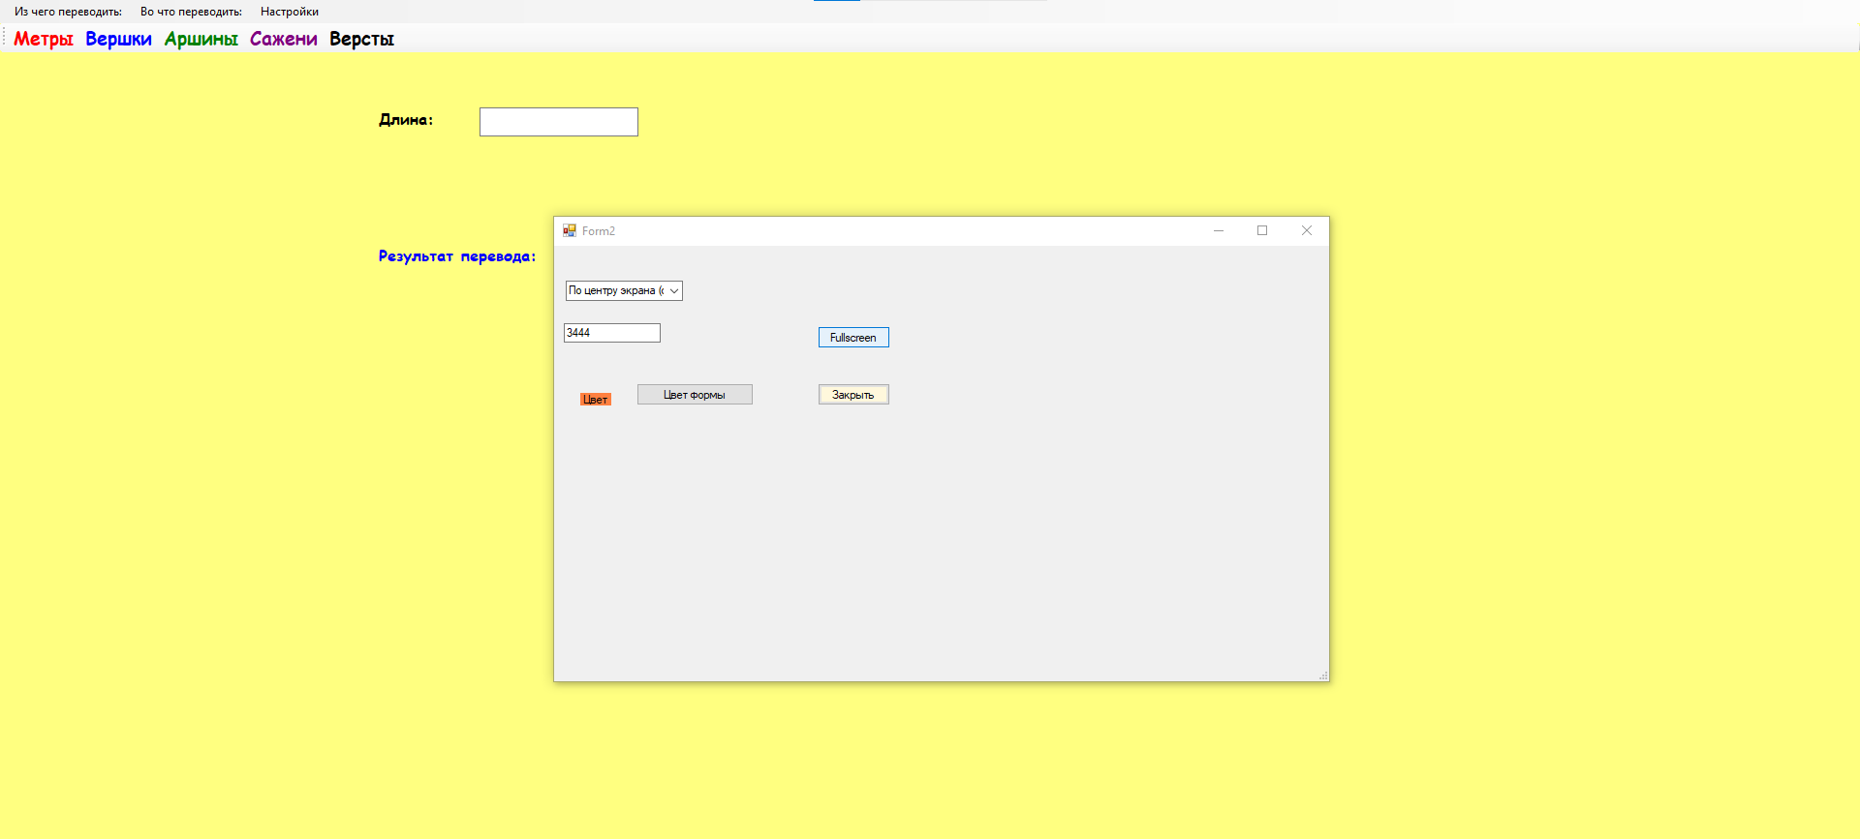
Рисунок 8 – Кнопка закрыть сохраняет изменения
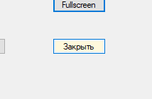
Рисунок 9 – Кнопка закрыть
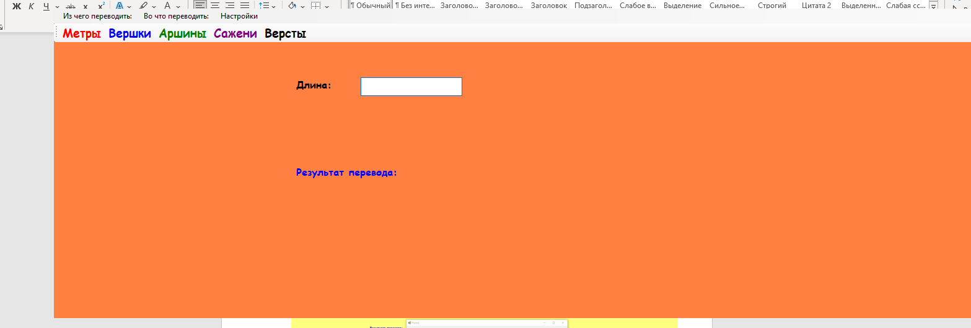
Рисунок 10 – Результат сохранения изменений

Код программы:
Form1
using System;
using System.Drawing;
using System.Windows.Forms;

namespace _7lb
{
public partial class Form1 : Form
{
public Form1()
{
InitializeComponent();
}

private void Form1_Load(object sender, EventArgs e)
{
// ... Ваш код инициализации ...
// Пример инициализации размера и цвета.
this.Size = new Size(800, 600);
this.BackColor = Color.LightGray;

}

private void настройкиToolStripMenuItem1_Click(object sender, EventArgs e)
{
Form2 form2 = new Form2(this);
form2.ShowDialog();
}

// ... Остальные обработчики событий (например, для меню "Показать/скрыть панель инструментов") ...

}
}
Form 2
using System;
using System.Collections.Generic;
using System.ComponentModel;
using System.Data;
using System.Drawing;
using System.Linq;
using System.Text;
using System.Threading.Tasks;
using System.Windows.Forms;

namespace _7lb
{
public partial class Form2 : Form
{
private Form ownerForm;
private ColorDialog colorDialog1;
private ComboBox comboBoxWindowState;

public Form2(Form owner)
{
InitializeComponent();
ownerForm = owner;
colorDialog1 = new ColorDialog();

// Важно! Инициализация comboBoxWindowState
comboBoxWindowState = new ComboBox();
comboBoxWindowState.Items.AddRange(new object[] { "Normal", "Minimized", "Maximized" });
comboBoxWindowState.DropDownStyle = ComboBoxStyle.DropDownList;

comboBoxWindowState.Location = new Point(10, 50);

// Правильное размещение элементов управления в groupBox1.
// Пример:
textBox1.Location = new Point(10, 80);

// ... Другие элементы ...

}

// Проверьте наличие textBox1 и textBox2 в дизайнере формы

public Color MyFormColor
{
get { return colorDialog1.Color; }
set { colorDialog1.Color = value; }
}

public Size MyFormSize
{
get
{
try
{
int width = int.Parse(textBox1.Text);
// Предположим, что вы хотите вернуть размер с фиксованной высотой
return new Size(width, 500); // Замените 500 на нужное значение высоты
}
catch (Exception)
{
MessageBox.Show("Некорректный ввод размера.", "Ошибка", MessageBoxButtons.OK, MessageBoxIcon.Error);
return new Size(700, 500);
}
}
set
{
textBox1.Text = value.Width.ToString();
}
}

public FormWindowState MyFormWindowState
{
get
{
string selectedItem = comboBoxWindowState.SelectedItem?.ToString();
if (selectedItem == "Maximized") return FormWindowState.Maximized;
else if (selectedItem == "Normal") return FormWindowState.Normal;
else if (selectedItem == "Minimized") return FormWindowState.Minimized;
else return FormWindowState.Normal;
}
set
{
switch (value)
{
case FormWindowState.Maximized:
comboBoxWindowState.SelectedItem = "Maximized";
break;
case FormWindowState.Normal:
comboBoxWindowState.SelectedItem = "Normal";
break;
case FormWindowState.Minimized:
comboBoxWindowState.SelectedItem = "Minimized";
break;
}
}
}

private void button1_Click(object sender, EventArgs e)
{
if (colorDialog1.ShowDialog() == DialogResult.OK)
{
label4.BackColor = colorDialog1.Color; // Set label color
}
}

private void button2_Click_1(object sender, EventArgs e)
{
if (ownerForm != null)
{
try
{
switch (comboBoxWindowState.SelectedIndex)
{
case 0: // По центру экрана
ownerForm.StartPosition = FormStartPosition.CenterScreen;
break;
case 1: // По центру экрана (верх)
ownerForm.StartPosition = FormStartPosition.CenterScreen;
break;
case 2: // По центру экрана (низ)
ownerForm.StartPosition = FormStartPosition.CenterScreen;
break;
case 3: // На весь экран
ownerForm.WindowState = FormWindowState.Maximized;
break;
default:
ownerForm.StartPosition = FormStartPosition.CenterScreen;
break;
}
ownerForm.BackColor = MyFormColor;
ownerForm.Size = MyFormSize; //Apply size
ownerForm.WindowState = MyFormWindowState;
}
catch (Exception ex)
{
MessageBox.Show($"Ошибка применения настроек: {ex.Message}");
}
}
this.Close();
}

private void textBox1_TextChanged_1(object sender, EventArgs e)
{
//Check if input is valid number
if (int.TryParse(textBox1.Text, out int height))
{
if (ownerForm != null)
{
try
{
ownerForm.Height = height;
}
catch (Exception ex)
{
MessageBox.Show($"Ошибка: {ex.Message}");
}
}
}
else
{
MessageBox.Show("Введите целое число!");
}
}

private void label4_Click(object sender, EventArgs e)
{
label4.Size = new Size(100, 100);

}

private void comboBox1_SelectedIndexChanged(object sender, EventArgs e)
{
if (ownerForm != null)
{
try
{
// ... (остальной код, например, обработка ошибок, try/catch) ...

switch (comboBox1.SelectedIndex)
{
case 0: // По центру экрана (сверху)
ownerForm.StartPosition = FormStartPosition.Manual; // Отключаем автоматическое позиционирование
ownerForm.Location = CenterScreenLocation(ownerForm.Size);
break;
case 1: // По центру экрана
ownerForm.StartPosition = FormStartPosition.Manual;
ownerForm.Location = CenterScreenLocation(ownerForm.Size);
break;
case 2: // По центру экрана (снизу)
ownerForm.StartPosition = FormStartPosition.Manual;
ownerForm.Location = CenterScreenLocation(ownerForm.Size);
break;
case 3: // На весь экран
ownerForm.WindowState = FormWindowState.Maximized;
break;
default:
ownerForm.StartPosition = FormStartPosition.CenterScreen; // Или какое-то другое значение по умолчанию
break;
}

}
catch (Exception ex)
{
MessageBox.Show($"Ошибка: {ex.Message}");
}
}
}

// Функция для вычисления координат по центру экрана
private Point CenterScreenLocation(Size formSize)
{
int screenWidth = Screen.PrimaryScreen.Bounds.Width;
int screenHeight = Screen.PrimaryScreen.Bounds.Height;
int formX = (screenWidth - formSize.Width) / 2;
int formY = (screenHeight - formSize.Height) / 2;
return new Point(formX, formY);
}

private void button3_Click(object sender, EventArgs e)
{
if (ownerForm != null)
{
if (ownerForm.WindowState != FormWindowState.Maximized)
{
ownerForm.FormBorderStyle = FormBorderStyle.None; // Удаление рамки окна
ownerForm.WindowState = FormWindowState.Maximized; // Установка в максимальный размер
}
else
{
ownerForm.FormBorderStyle = FormBorderStyle.Sizable; // Восстановление рамки
ownerForm.WindowState = FormWindowState.Normal; // Возврат в нормальный режим
}
}
}
}
}

Изменить код чтобы изменения выбранные в настройках(вторая форма) менялись только после закрытия формы на кнопку закрытие
Убрать всё лишнее и сократить код
Всё должно обращаться напрямую к родительской форме

